**CC-2020-SISIA-OT06**

**Sistema Informático de Sanidad e Inocuidad Agroalimentaria SISIA**

**Pruebas de Rendimiento Módulo de Planeación**

**Versión 1.0**

**Fecha 22/12/2020**

**Revisiones**

|  |  |  |  |
| --- | --- | --- | --- |
| **Fecha** | **Versión** | **Descripción** | **Autor** |
| 17/12/2020 | 0.1 | Elaboración inicial | Rodrigo Villanueva Nieto |
| 22/12/2020 | 0.2 | Revisión por Scrum Master | Efraín Duarte Silva |
| 22/12/2020 | 0.3 | Actualización por revisión de Scrum Master | Rodrigo Villanueva Nieto |
| 22/12/2020 | 0.4 | Revisión por QA | José Antonio Raffta Quijano |
| 22/12/2020 | 0.5 | Actualización por revisión de QA | Efraín Duarte Silva |
| 22/12/2020 | 0.6 | Revisión por DTI | Gabriela Ulloa Pérez |
| 22/12/2020 | 1.0 | Versión Final | Rodrigo Villanueva Nieto |

# **Objetivo**

El presente documento permite conocer el resultado del conjunto de pruebas de estrés que fueron ejecutadas para el proyecto **Sistema Informático de Sanidad e Inocuidad Agroalimentaria SISIA**, las cuales incluyen todos los flujos de secuencia de pruebas, definidos en la Matriz de Casos de Prueba de este proyecto, con el objetivo de probar la robustez y la confiabilidad del sistema sometiéndolo a condiciones de uso extremo, así como de identificar el rendimiento del disco duro, CPU, memoria RAM del servidor y el No. de usuarios que soporta el sistema hasta llegar a su punto de quiebre, es decir, al punto en el que el sistema deja de responder.

# **Ficha técnica**

|  |  |
| --- | --- |
| **Herramienta:** | selenium 3.141.0  pytest 6.1.2  pytest-html 2.0.1  pytest-metadata 1.11.0  pytest-xdist 1.20.1  python-dateutil 2.8.1  python-jsonrpc-server 0.4.0  python-language-server 0.35.1 |
| **Fecha de las pruebas:** | 22/12/2020 |
| **URL de pruebas:** | 10.16.3.36:8004/login |

# **Prerrequisitos**

* Carga de las herramientas antes Mencionadas.
* Carga del Driver para google Chrome 🡪 Webdriver
* Selenium
* Python
* Pycharm

# **Resultados de las pruebas**

* 1. **Ciclo 1.**

|  |  |
| --- | --- |
| **Flujos de pruebas:** | Se hace una carga de 10 pruebas cada una con 5 ciclos completos de la interfaz de Recursos Humanos y Materiales, Datos IE, Personal, Instalaciones, Inventario Vehicular, Bien o Servicio. |
| **No. de solicitudes (hilos):** | 50 hilos Cargados en total |
| **No. de bucles:** | 500 bucles completos |
| Tiempo de ejecución (en segundos): | 4430 segundos |

[Añadir la captura de pantalla de la configuración de los parametros de pruebas.] Ejemplo:

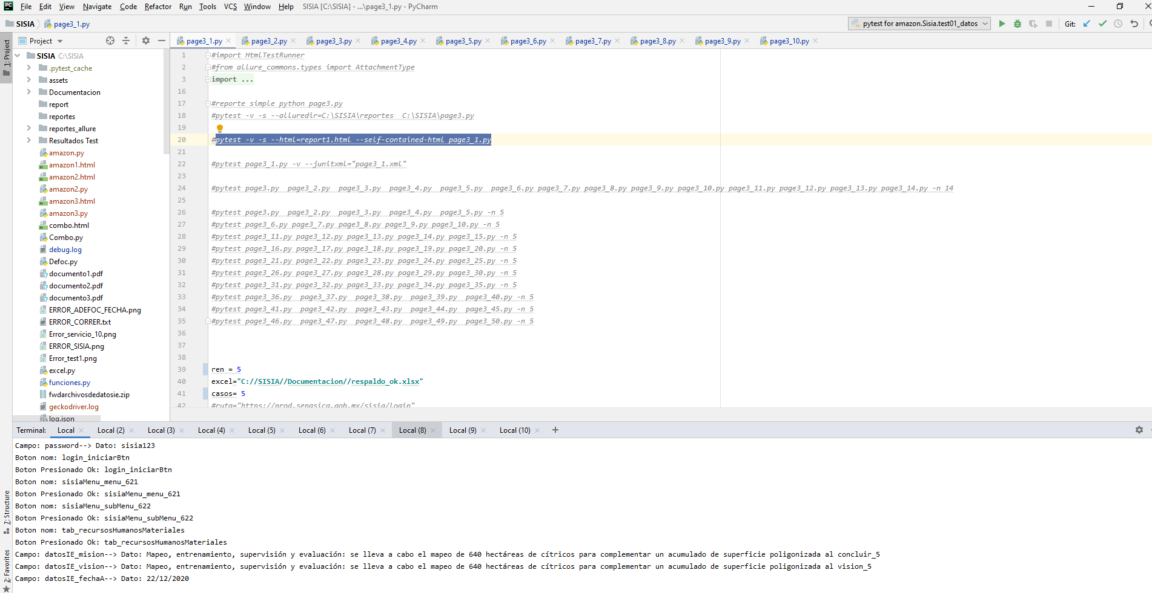

[Añadir la captura de pantalla en donde se visualicen los flujos del sistema que se configuraron para las pruebas.] Ejemplo:

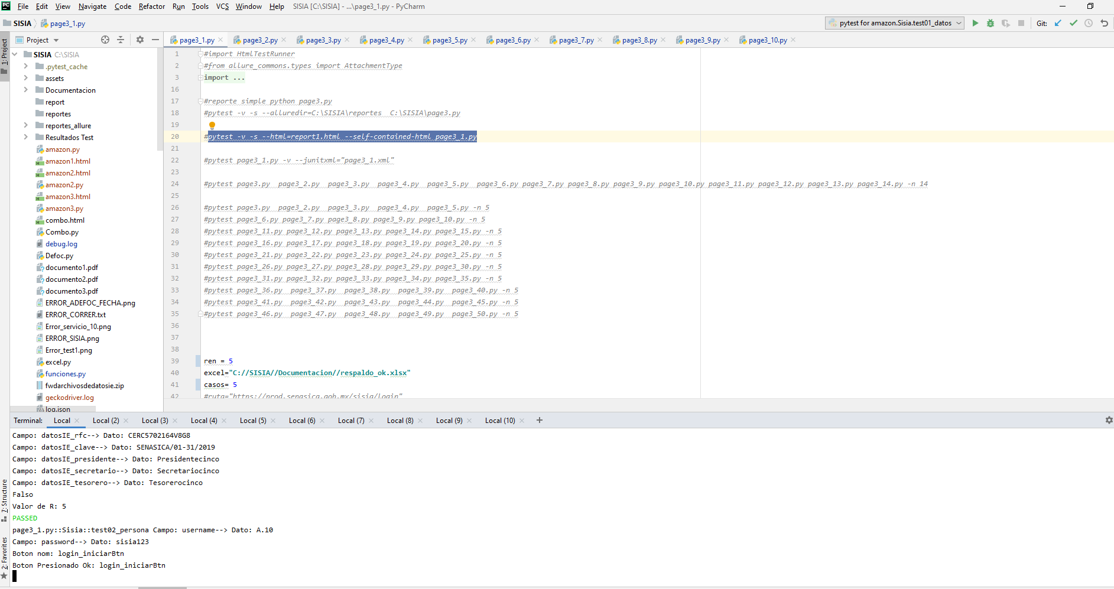

[Añadir la captura de pantalla en donde se visualicen la ejecución de los hilos y el estado de las peticiones, indicando cuantas fueron exitosas y el porcentaje de error.]

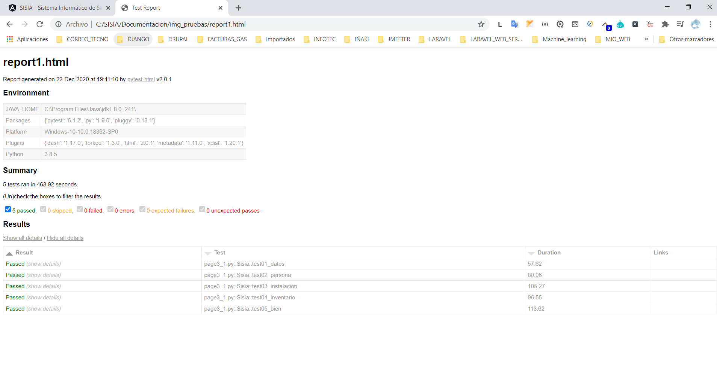

[Incluir la capturas de pantalla del comportamiento del servidor en donde se aloja el sistema, en donde se visualice el comportamiento de CPU, comportamiento del disco duro, comportamiento de la red y consumo de memoria RAM.] Ejemplo:

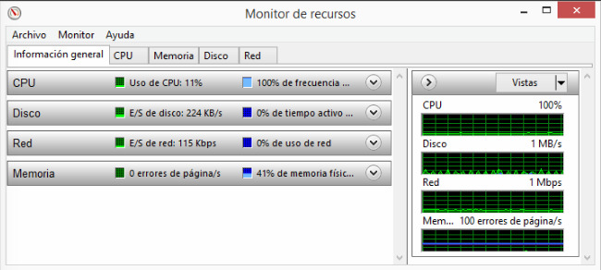

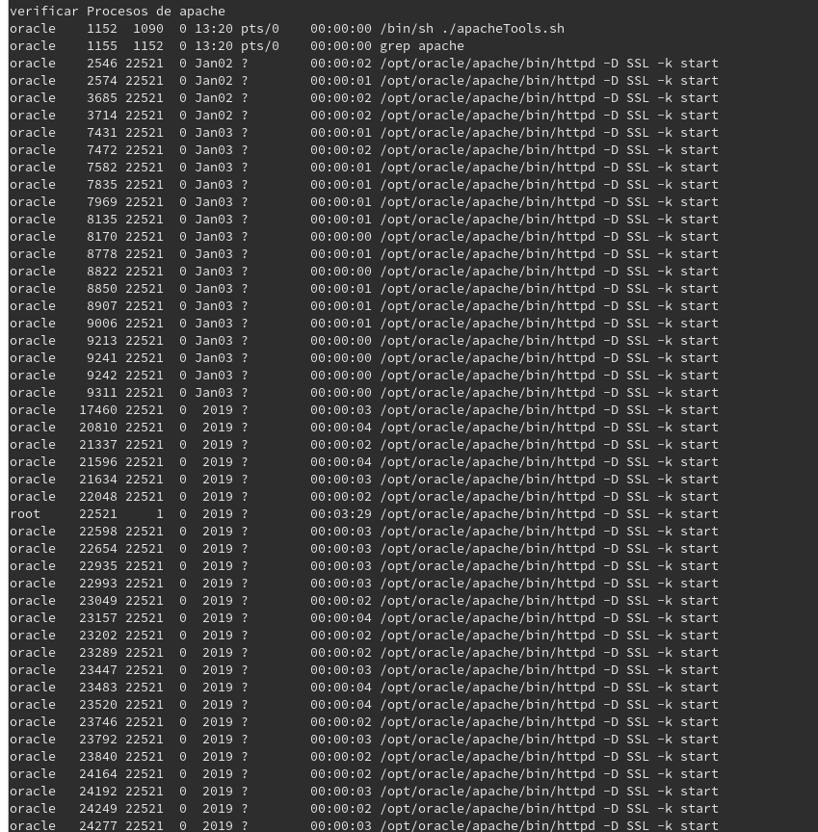

[Añadir un texto descriptivo de como fue el comportamiento del servidor.]

* 1. **Ciclo 2.**

|  |  |
| --- | --- |
| **Flujos de pruebas:** | Se hace una carga de 10 pruebas cada una con 5 ciclos completos de la interfaz de Recursos Humanos y Materiales, Datos IE, Personal, Instalaciones, Inventario Vehicular, Bien o Servicio. |
| **No. de solicitudes (hilos):** | 50 hilos Cargados en total |
| **No. de bucles:** | 500 bucles completos |
| Tiempo de ejecución (en segundos): | 4689 segundos |

[Añadir la captura de pantalla de la configuración de los parametros de pruebas.] Ejemplo:

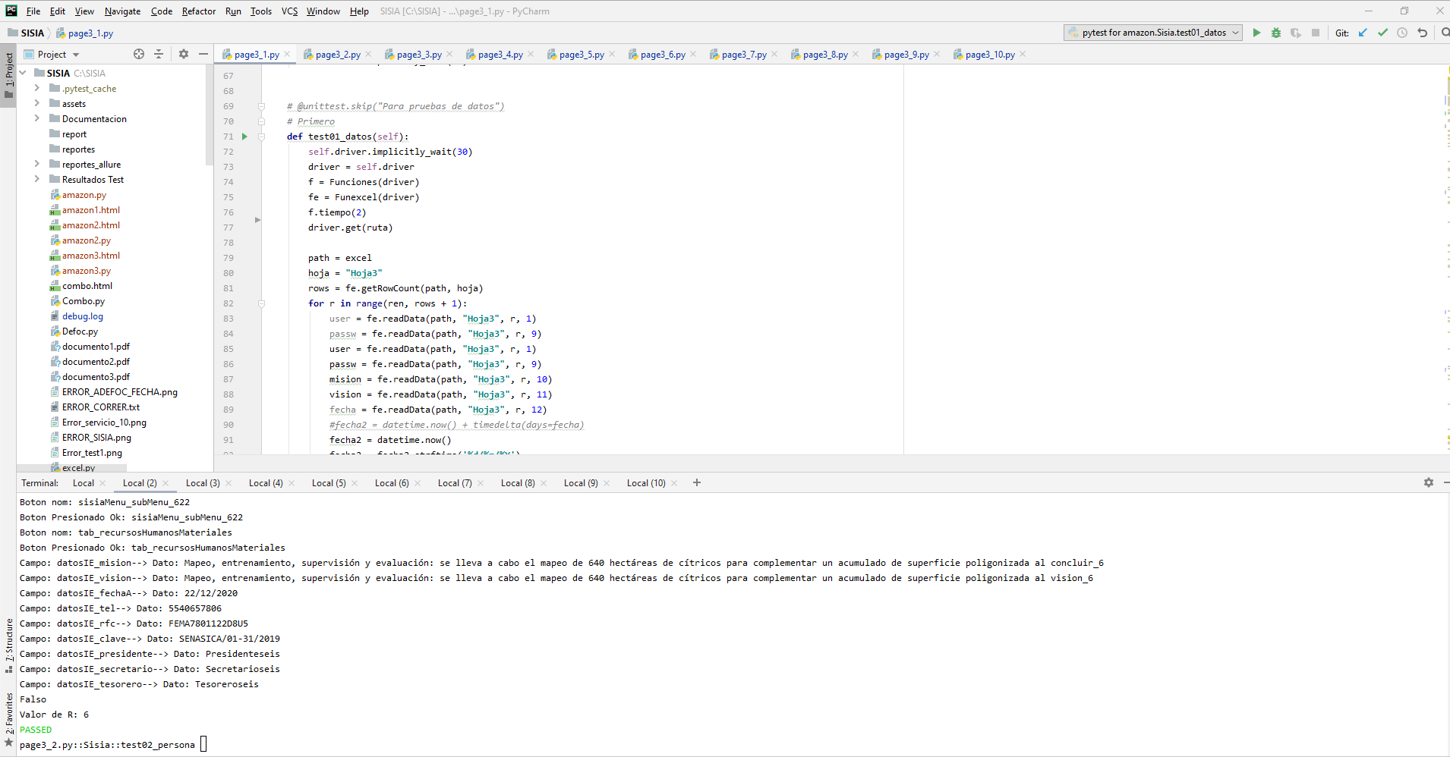

[Añadir la captura de pantalla en donde se visualicen los flujos del sistema que se configuraron para las pruebas.] Ejemplo:

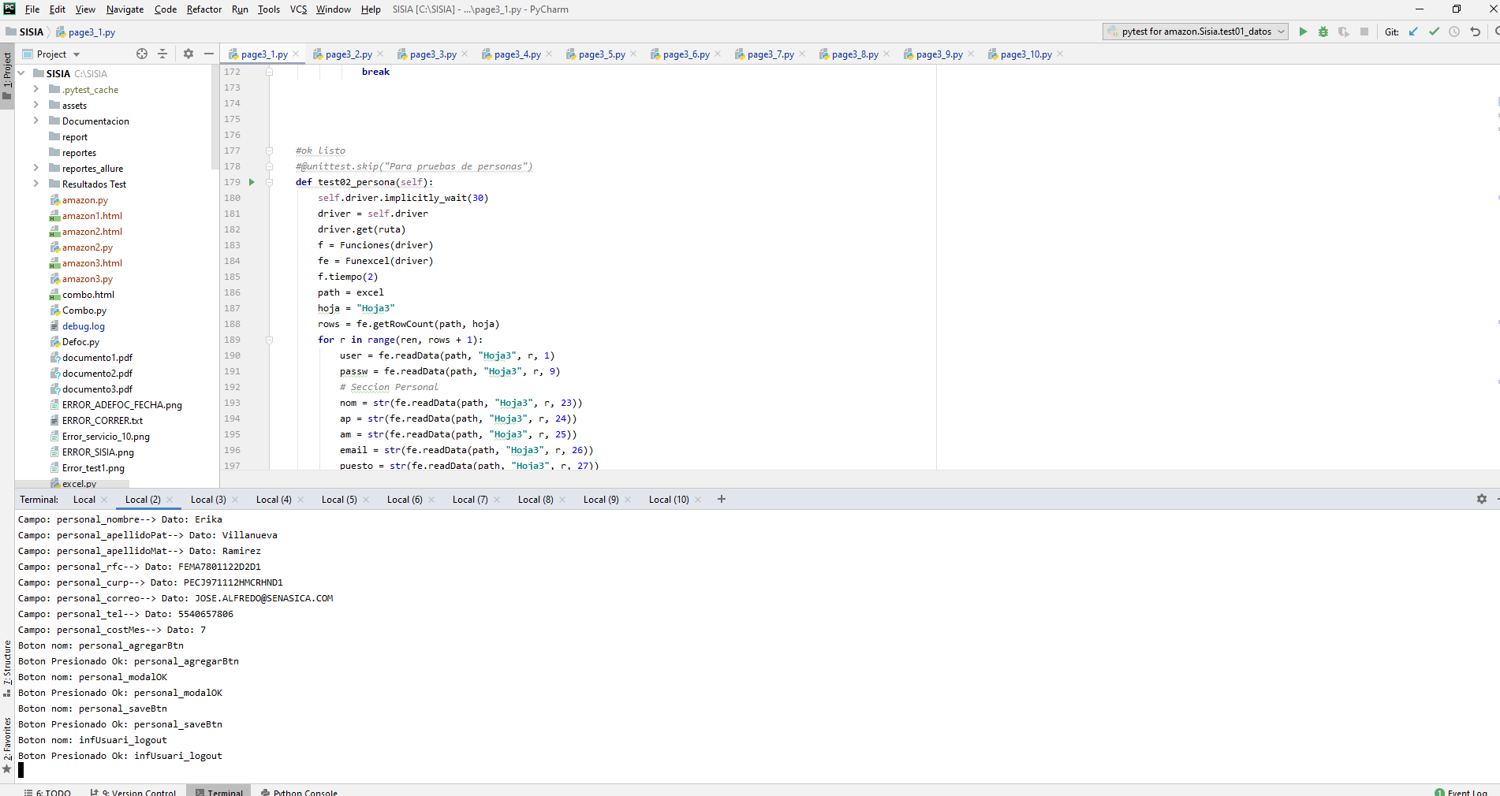

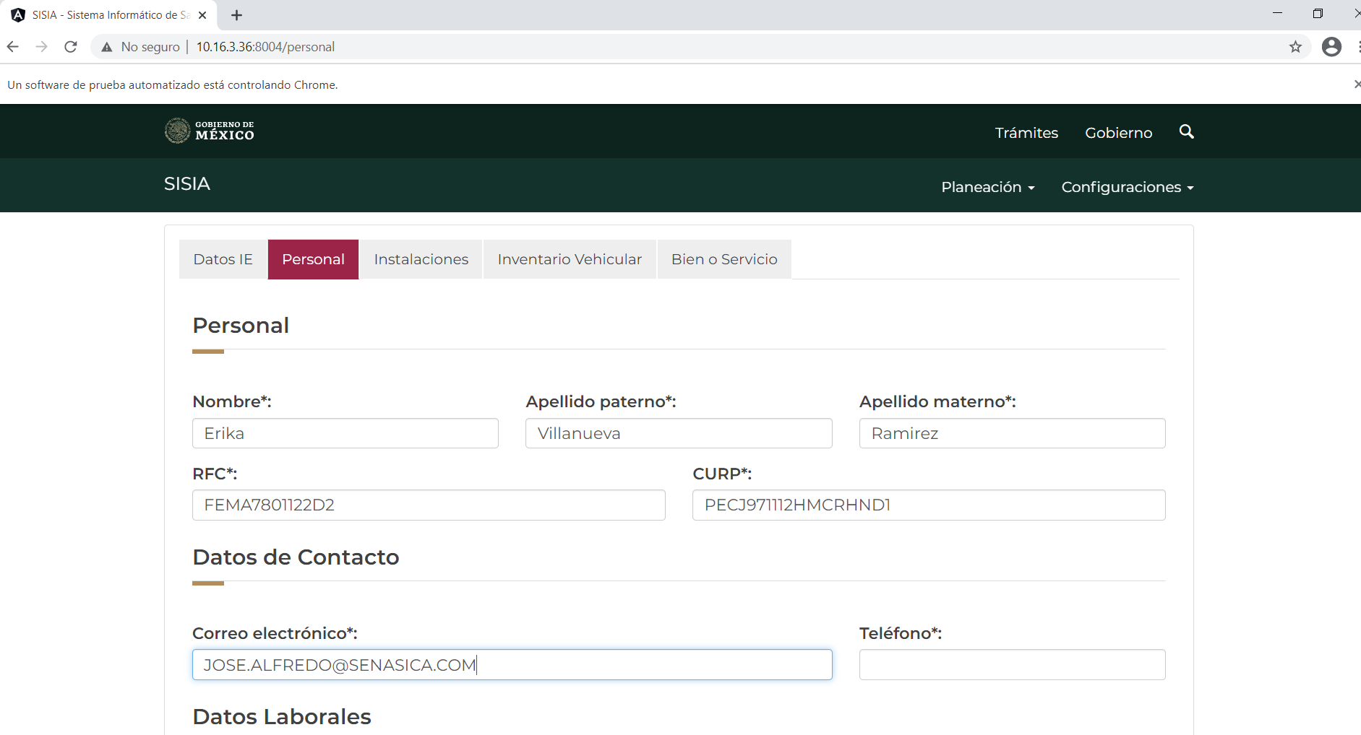

[Añadir la captura de pantalla en donde se visualicen la ejecución de los hilos y el estado de las peticiones, indicando cuantas fueron exitosas y el porcentaje de error.]

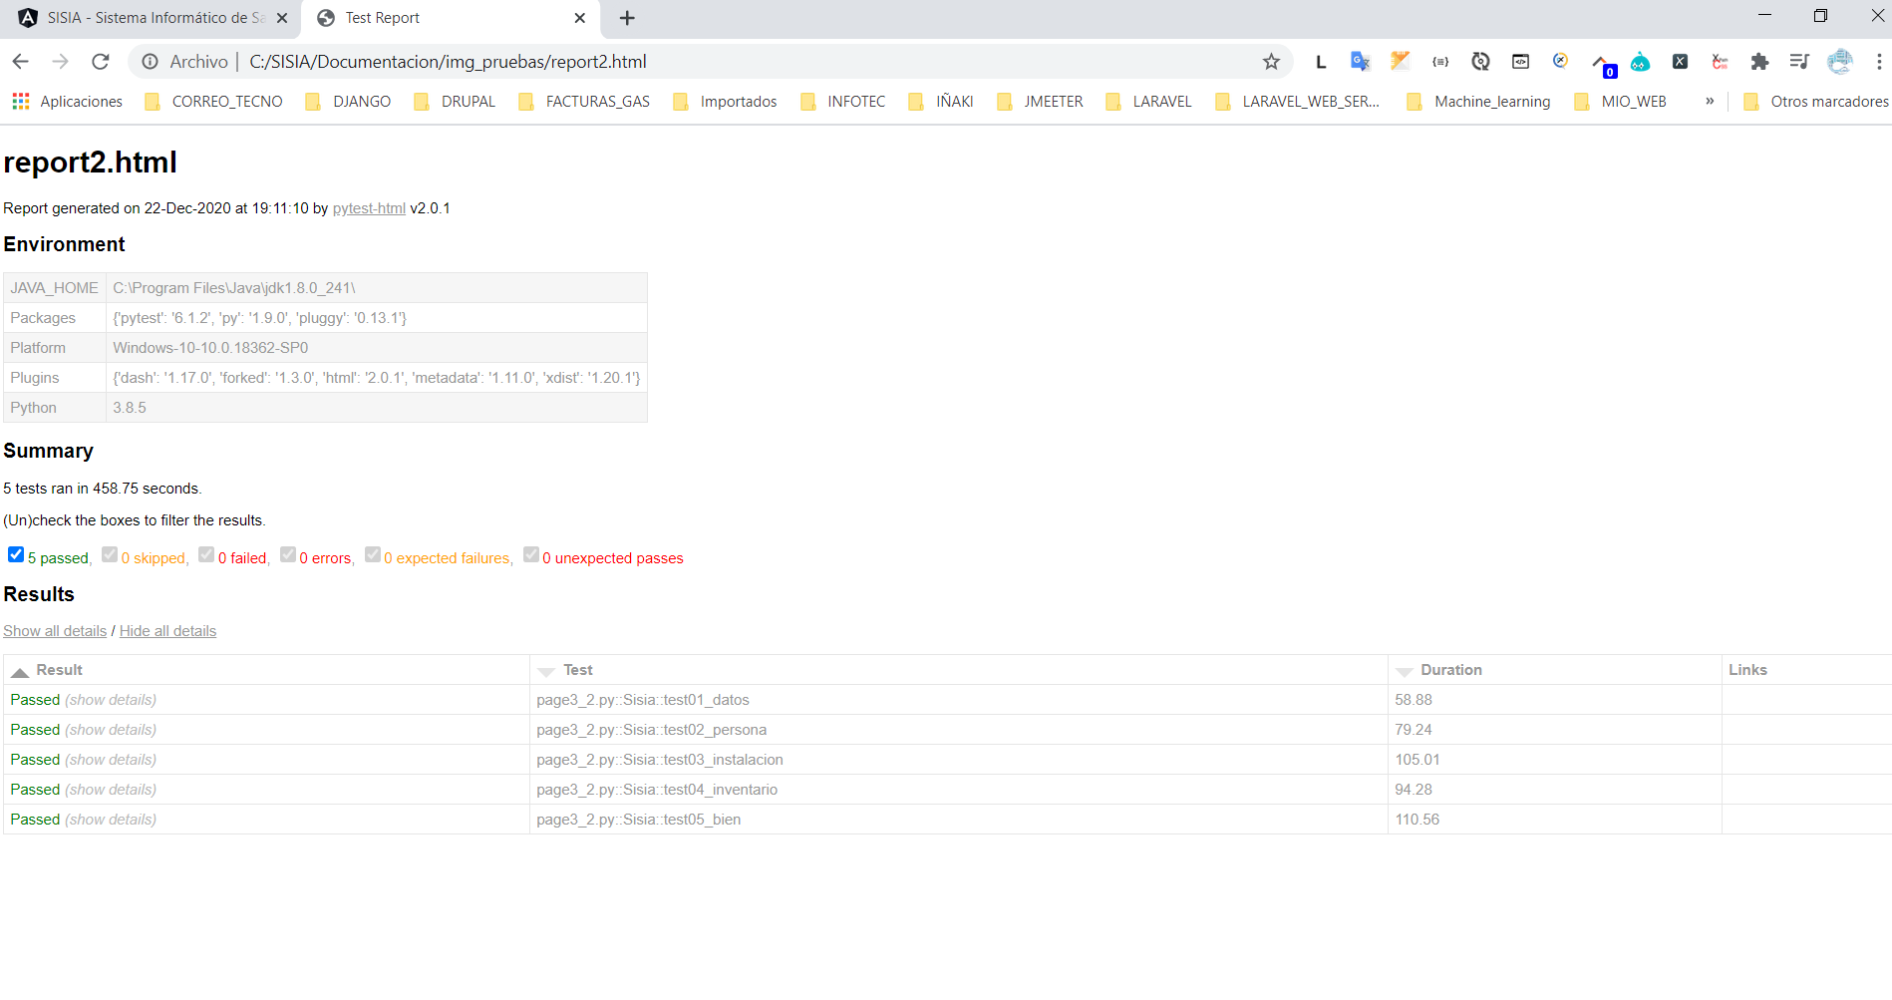

[Incluir la capturas de pantalla del comportamiento del servidor en donde se aloja el sistema, en donde se visualice el comportamiento de CPU, comportamiento del disco duro, comportamiento de la red y consumo de memoria RAM.] Ejemplo:





[Añadir un texto descriptivo de como fue el comportamiento del servidor.]

* 1. **Ciclo n.**

[Realizar ciclos hasta que se encuentre el punto de quiebre.]

# **Conclusiones del comportamiento de los ciclos de prueba**

[Describir la comparación entre los diferentes ciclos hasta llegar al punto de quiebre. Este reporte debe de describir que tan robusto y confiable es el sistema sometiéndolo a condiciones de uso extremo, así como de identificar el rendimiento del disco duro, CPU, memoria RAM del servidor y el No. de usuarios que soporta el sistema hasta llegar a su punto de quiebre, es decir, al punto en el que el sistema deja de responder].

# **Firmas**

| Elaboró | Revisó | Validó y Autorizó |
| --- | --- | --- |
| Fecha: 22/12/2020 | Fecha: 22/12/2020 | Fecha: 22/12/2020 |
| Rodrigo Igor Villanueva Nieto  INFOTEC | Gabriela Ulloa Pérez  Jefa del Departamento de Sistemas de Información  SENASICA | Pedro Valencia García  Director de Tecnologías de la Información  SENASICA |
|  | Fecha: 22/12/2020 |  |
|  | Efrain Duarte Silva  Scrum Master  INFOTEC |  |